**Java Web开发**

**实验四**

**作业报告**

|  |  |
| --- | --- |
| 学 院 | 计算机 |
| 所在系 班 级 | 2017软件工程系15班 |
| 学 号 姓 名 | 04171414 |
| 指 导 教 师 | 郭晓燕 |
| 完 成 时 间 | 2018年5月- |

# 实验题目

猜数功能，猜错猜对及输入不正确的情况分别处理

# 分析与设计

本程序分为5个页面，index.jsp负责显示猜数主页面并生成随机数，guess.jsp负责提交用户所猜数，MyServlet.java负责猜数判断及跳转，猜大跳转至big.jsp并返回guess.jsp再猜一次，猜小跳转至small.jsp并重复上述步骤。

# 关键源码（部分）

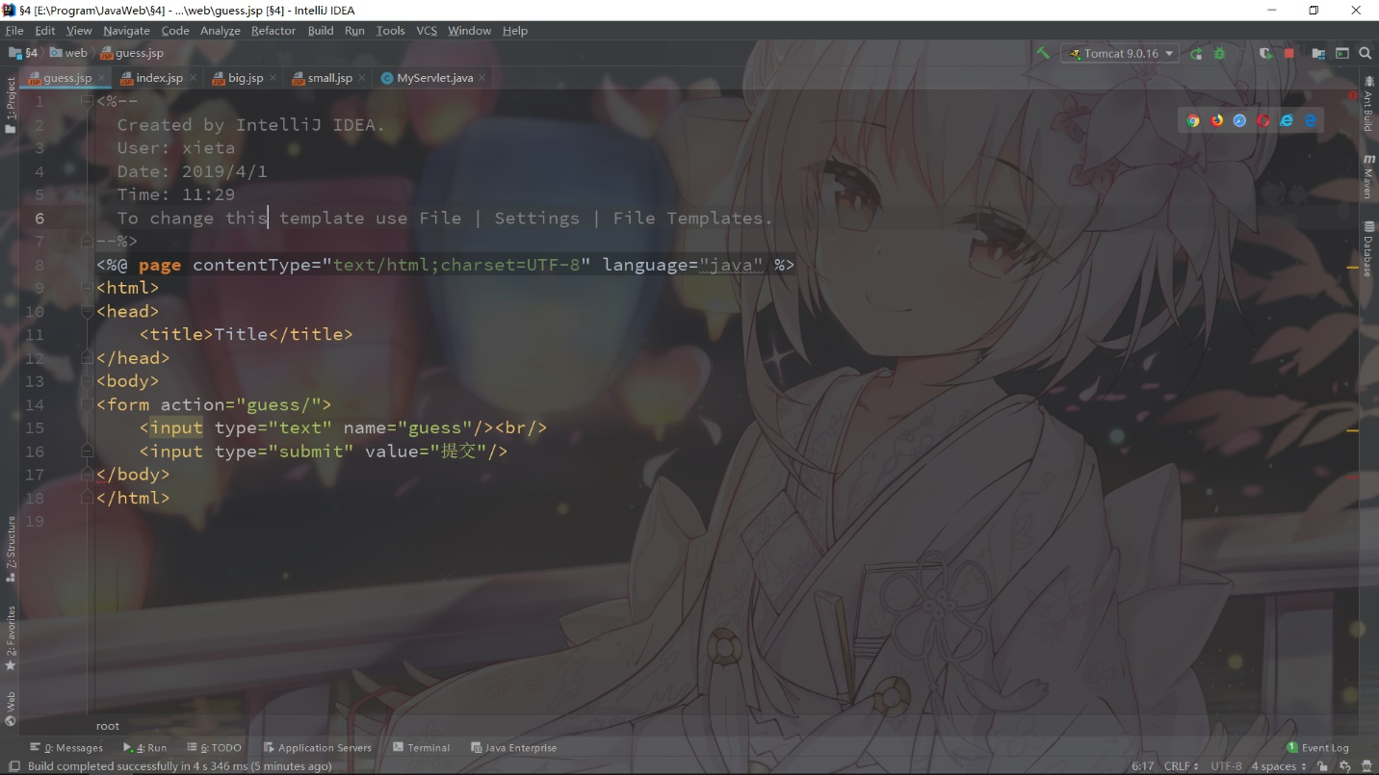

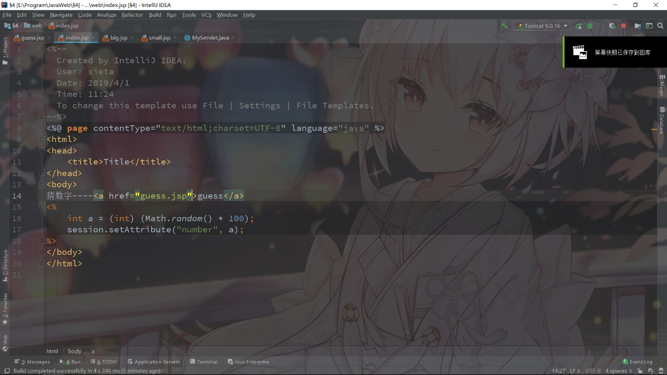

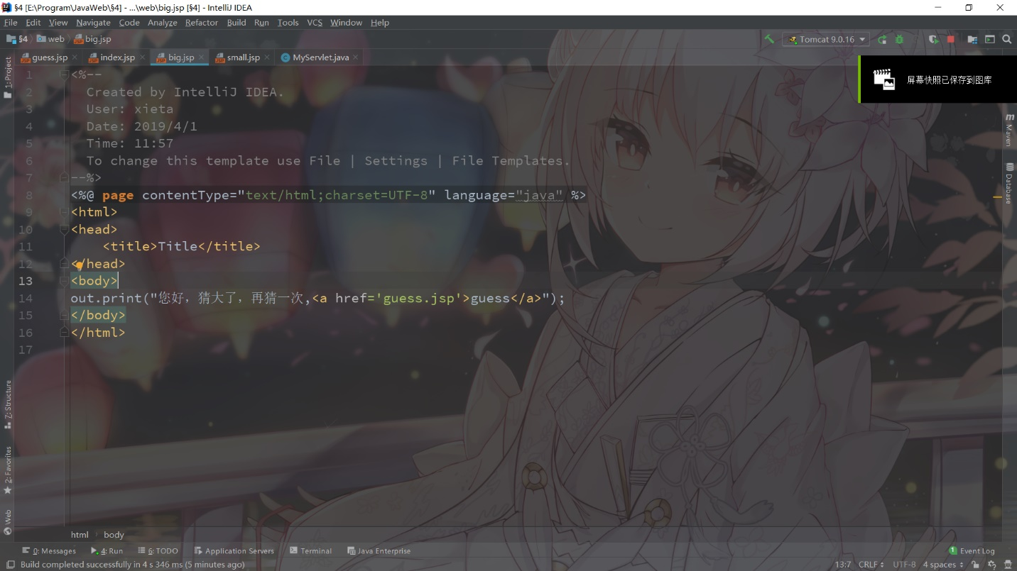

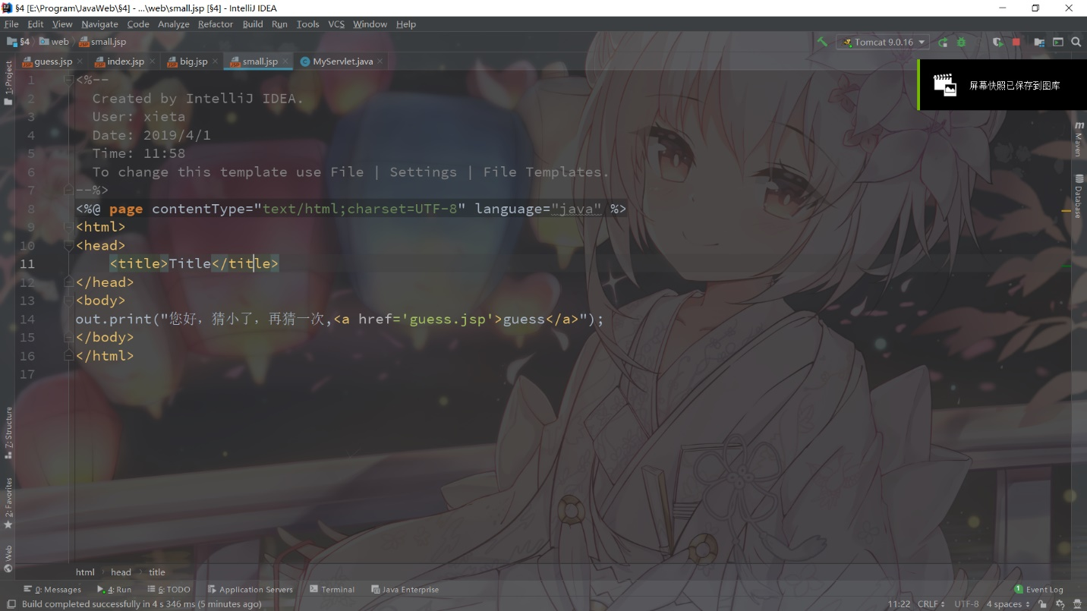

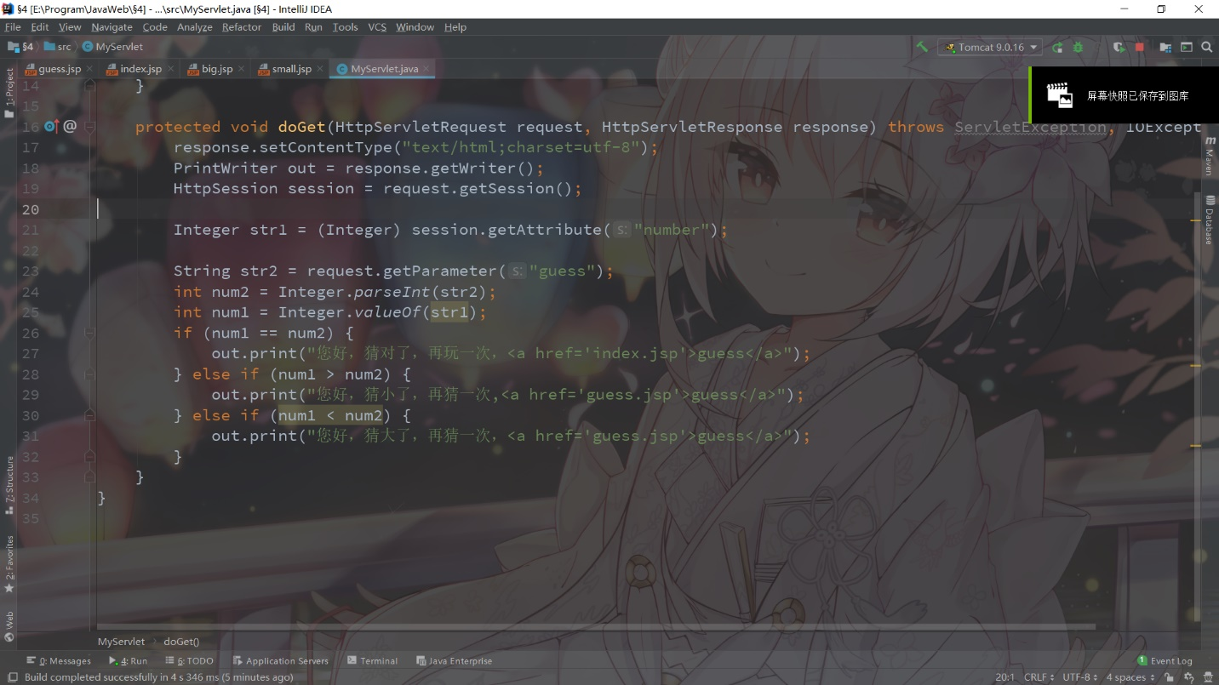

# 运行效果图

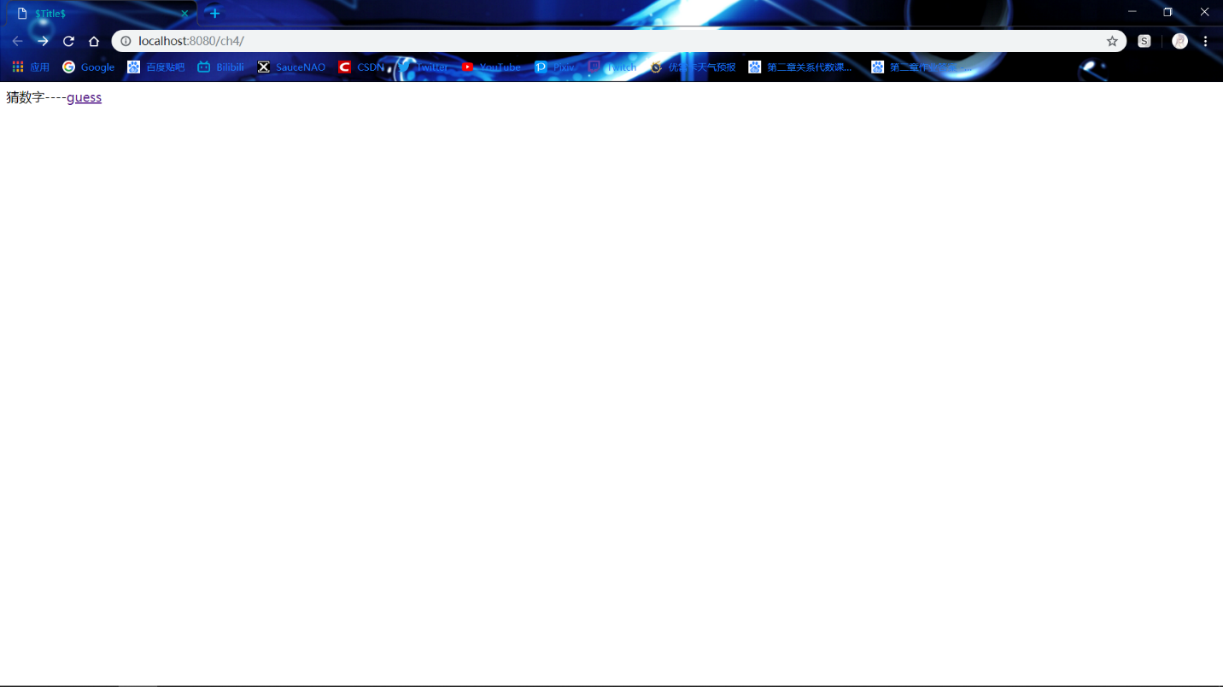

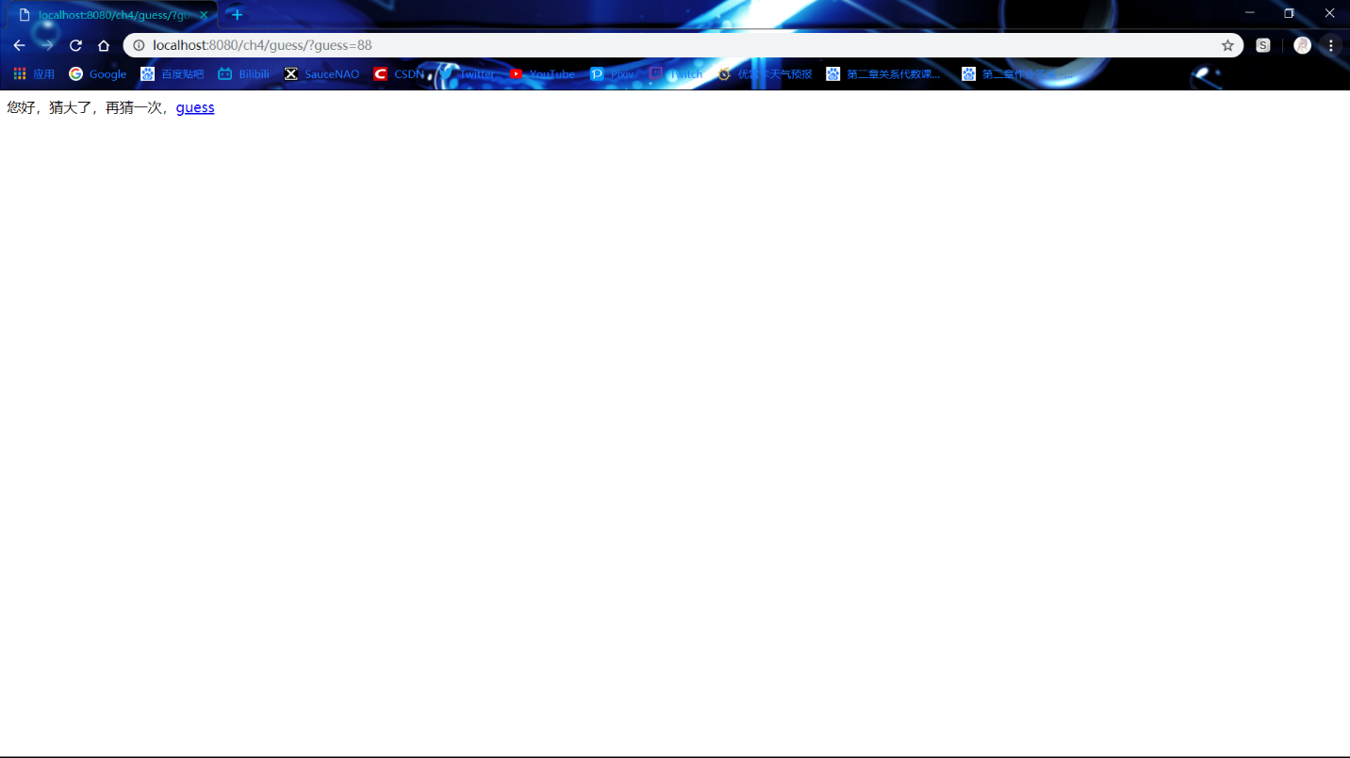

# 收获与问题

谈一谈你在本实验中所收获的内容及问题。